23. septembar 2014.
Univerzitet u Novom Sadu
Centralna zgrada Rektorata, sala za sednice

IZVEŠTAJ O ODRŽANOJ RADIONICI
Dana 23.09.2014. godine, sa početkom u 10 časova, u prostorijama Centralne zgrade Rektorata Univerziteta u Novom Sadu održana je radionica nazivom „Prikaz pilotiranog programa saradnje sa poslodavcima /aktivnost projekta CareerS"u sklopu TEMPUS Careers projekta - Razvoj karijernog vođenja u cilju unapređenja visokog obrazovanja u Srbiji Univerzitet u Novom Sadu i Infostud. Ciljevi događaja su bili: predstavljanje aktivnosti koje su sprovedene u okviru projekta od strane svih Centara za razvoj karijere i savetovanje studenata, diskusija u vezi sa izazovima u toku organizovanja i sporovođenja aktivnosti, problemima koje imaju Centri i način rešavanja, iznošenje preporuke za usvajanje najboljih iskustava i formiranje redovnih programa karijernih usluga, kao i važnost programa karijernih usluga za univerzitete, studente i posovnu zajednicu.Učesnici radionice su bilipredstavnici Centra za razvoj karijere iz Beograda, Kragujevca, Niša, Singidunuma i Novog Sada i predstavnica Ministarstva prosvetenauke i tehnološkog razvoja, Ljiljana Todorović, predstavnica Centra za razvoj farmaceutske i biohemijske prakse Univerziteta u Beogradu, Farmaceutski fakultet, Marina Odalović i praktikanti Centra za razvoj karijere i savetovanje studenata Univerziteta u Novom Sadu.
Prvo se učesnicima radionice obratila koordinatorka projekta prof. dr Zita Bošnjak, prorektor za nastavu Univerziteta u Novom Sadu.Ona je u uvodnom obraćanju skrenula pažnju na važnost karijernog vođenja studenata i izrazila nadu da će u nekom trenutku zauzeti još značajnije mesto na univerzitetima u Srbiji. Ona je izrazila zadovoljstvo što se danas na Univerzitetu u Novom Sadu timovi iz univerzitetskih karijernih centara zajedno bave pitanjem jačanja zapošljivosti studenata i poželela da se danas uspešno definiše gde želimo da dođemo i kako to da postignemo kroz programe saradnje sa poslodavcima.Univerzitetski centri su nakon uvodnog obraćanja, predstavili svoje aktivnosti, poput: „Lekcije iz prakse“, „Karijerno ćaskanje“, „Karijera i ja“, „Centriraj karijeru“, „Zanimanje meseca“, potpisani programi saradnje o realizaciji prakse i drugo.. Posle kratke pauze usledila je diskusija na sledeća pitanja: izazovi svakog pojedinačnog pilot programa, realna i nerealna očekivanja poslodavaca i studenata u veti sa organizacijom i efektima prakse, koji su sve izazovi organizovanja programa prakse, saradnja akademske i poslovne zajednice u Republici Srbiji, kako meriti efekte programa saradnje sa poslodavcima, koja su najbolja iskustva, dodatak diplomi – na koji način promovisati programe i preklapanje aktivnosti Centra i fakulteta prilikom organizovanja prakse. Sonja Šovljanski iz Univerzitetskog Centra za razvoj karijere Univerziteta u Novom Sadu moderirala je diskusiju.
Predstavnica Ministarstva prosvete, Ljiljana Todorović je u osvrtu na diskusiju navela da su efekti i rezultati rada karijernih centara prisutni i pozitivni. Takođe, ona je ohrabrila prisutne da nastave sa implentacijom različitih modela saradnje i povezivanja akademske sredine, poslodavaca i studenata i daju svoj doprinos prilagođavanju sadržaja studijskih programa potrebama tržišta rada.
U nastavku se nalaze rezultati evaluacije radionice. U tabeli ispod se nalaze prosečne ocene za pitanja na skali od 1 do 5 ((1 - u potpunosti se ne slažem; 2 - ne slažem se; 3 - delimično se slažem: 4 - slažem se i 5 - u potpunosti se slažem)
- 1. Vreme je dobro predviđeno za izlaganja i u najvećoj meri je ispoštovan raspored. | 4,21
2. Prezentacije učesnika su bile adekvanto pripremljene. | 4,5
3. Moderator je podsticao diskusiju, interakciju i pitanja. | 4,5
4. U kojoj meri je sastanak ispunio vaša očekivanja? | 4,57

PROJECT COORDINATOR
University of Belgrade
Studentskitrg 1
Belgrade, Serbia
+ 381 11 3207 463
www.careers.ac.rs

PROJECT PARTNERS
Project: 517119-TEMPUS-1-2011-RS-TEMPUS-SMGR

Na pitanje „Šta vam se svidelo u vezi sa Prikazom pilotiranih programa u Centrima?” učesnici su pisali sami odgovore.
- Neke ideje se mogu direktno primeniti.
- Radoznalost.
- Različitost predstavljenih programa. Diskusija i iskustva drugih centara.
- Razmena iskustava i realnih predloga.
- Raznovrsnost programa.
- Način organizovanja praksi i način motivacije studenata da u njima učestvuju.
- Videla sam priliku, mogućnost da napredujem u saradnji sa Centrom, jer imam potrebne informacije za kvalitetno vođenje karijere.
- Saznala sam za interesantne projekte, kako uspostaviti kontakte između poslodavaca i studenata.
Na pitanje „Kako vamizneti rezultati pilot programa mogu koristiti?“ učesnici su pisali odgovore.
- Primer koleginice sa Farmaceutskog fakulteta kao model programa koji može da se radi sa drugim kompanijama.
- Mogu jako koristiti u budućem radu i planu za naredni period.
- Koristiće u daljem radu u praksi.
- Mogu koristiti kao model za započinjanje novih programa, koje do sada nismo realizovali.
- Izneti rezultati mogu doprineti razvoju novih ideja u pogledu organizovanja stručnih praksi.
- Rezultati koji su izneti, koristiće mi u daljem usavršavanju. Ubuduće ću znati gde da tražim relevantne podatke. Takođe sam i saznala kakvo je stanje u praksi, kakva je saradnja između poslodavaca i centara.
- Treba raditi još na kvantifikacijama rezutata projekta.
Učesnici radionice su ispunjenje ciljeva radionice ocenili vrlo dobrom ocenom, 3,93.
Kao dodatne komentare i sugestije naveli su:
- Idemo dalje!
- Odlični uslovi za rad.
- Previše smo išli u digresiju. Dotakli smo se mnogih tema na koje sam Centar ne može da utiče, već samo može da iznosi predloge. Smatram da se nismo dotakli svih konkretnih problema na pravi način – stoga ni rešenja problema.
- Ovakvim sastancima trebali bi da prisustvuju i predstavnici fakulteta. Da studenti svih fakulteta imaju jednake šanse. Zato je neophodno da se svi uključe i da se povežu informacije.
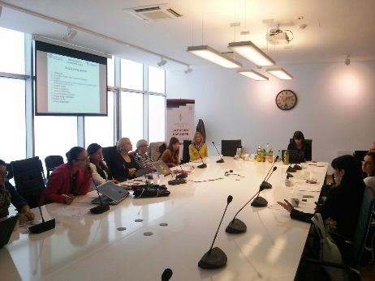 | 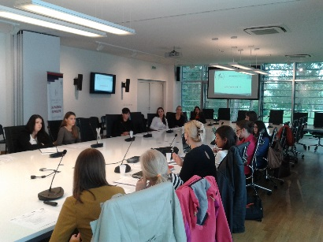
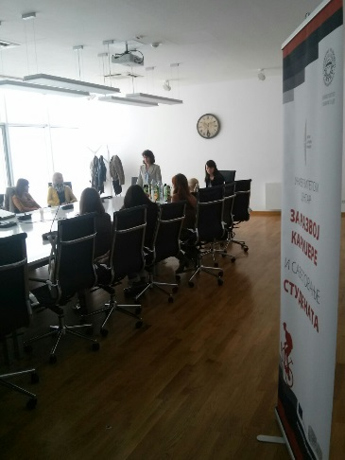 | 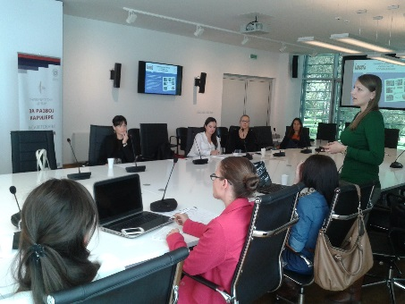

Izveštaj sačinila:
Nevena Markov,
stručni saradnik za razvoj karijere i savetovanje studenata-praktikant

